Université de M’sila 3ème année Licence Informatique(ISIL) 2019/2020 Module : ProgWeb

TD 2 : Le DOM

Exercice 1
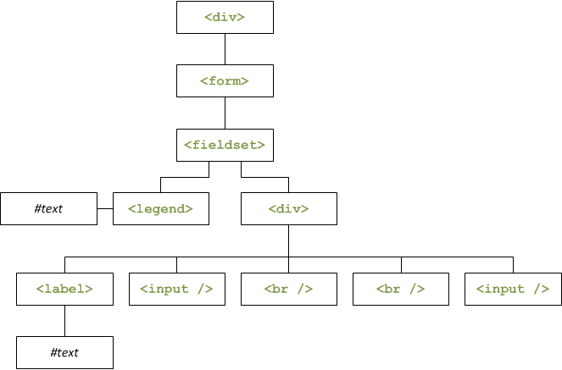Exercice 2
En utilisant le balisage HTML ci-dessous, Donner le résultat d’exécution des instructions suivantes :
<html>
<head>
<title>JavaScript etle Document Object Model</title>
</head>
<body>
<div id="page">
<div id="header"><h1id="title">titre de la page</h1></div>
<div id="content">
<h2>titre du contenu</h2>
<p>premier paragraphe</p>
<p>deuxième paragraphe</p>
</div>
</div>
</body>
</html>
- alert(document.getElementsByTagName('div') ); //tout les div
- alert(document.getElementById(' page ') ); //div
- alert(document.getElementsByName('div') ); //
- alert(document.getElementById('header').firstChild.nodeName); //H1
- alert(document.getElementById('content').firstChild.nextSibling.nodeName); //H2
- alert(document.getElementById('content').lastChild.previousSibling.nodeName); // p dans le "contenu" <div>
- alert(document.getElementById('content').firstChild.parentNode.nodeName); //<div>"contenu"
- alert(document.getElementById('content').childNodes.length);

